**Informe**

**Día:** 5 de julio

**Lugar:** Casa Indígena

**Ciudad:** Valledupar

**Objetivo:**

Elaborar conjuntamente con el pueblo Kankuamo el plan de trabajo y cronograma de la prueba piloto eCenso y adecuación de materiales de aprendizaje con enfoque étnico en el marco del CNPV.

**Representantes el DANE:** Arleth Saurith, Jenny Cadena, Jorge Botello y Juliana Rodriguez.

**Agenda:**

1. Adecuación de materiales – presentación de plataforma

2. Socialización de cronograma y ajuste de fechas

3. Varios

Se anexa acta de reunión y a continuación se describen:

1. Conclusiones y compromisos
2. Registro fotográfico.
3. **Conclusiones y compromisos:**

* Los representantes del pueblo Kankuamo designarán 5 personas para las actividades de adecuación de materiales de aprendizaje con enfoque étnico en el marco del CNPV.
* Para el pueblo Kankuamo es mejor trabajar los días sábados y domingos en actividades con las autoridades y en aquellas jornadas que sean más de dos días.
* Teniendo en cuenta que en el cronograma trabajado están los hitos importantes, se recordó la importancia que el pueblo Kankuamo garantice los temas logísticos para el inicio de los hitos.
* Durante la prueba del ejecutable del curso de aprendizaje en el portátil de uno de los representantes del pueblo Kankuamo, no fue posible visualizar el curso dado que el computador no tenía instalada la máquina virtual de java. Por lo tanto, es importante validar y generar un documento con los requerimientos de máquina para que el ejecutable pueda funcionar correctamente.
* Es importante definir los requerimientos logísticos que tiene el DANE para que los representantes del pueblo Kankuamo puedan realizar la consecución de los mismos.

1. **Registro fotográfico**

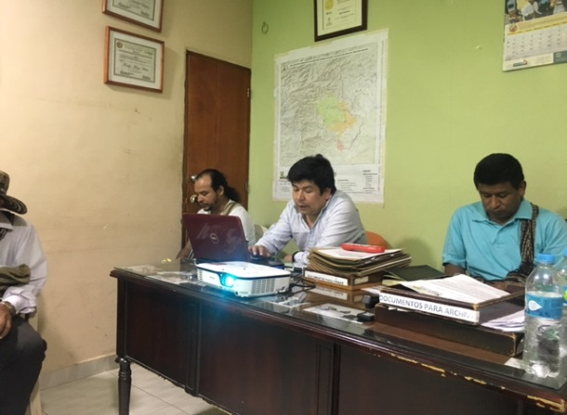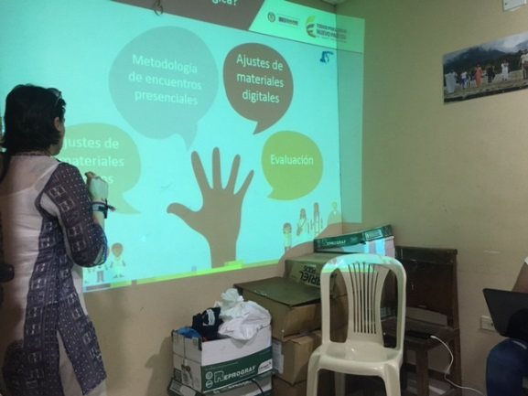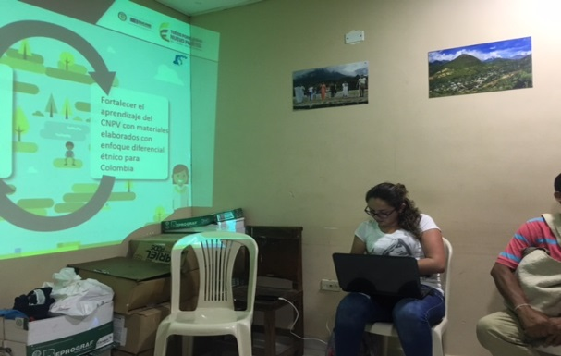

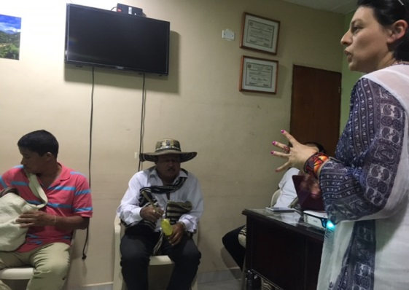

Arleth Saurith